UBND THÀNH PHỐ ĐÔNG TRIỀU  TRƯỜNG TH BÌNH DƯƠNG  Số: 43/BC-THBD  V/v thực hiện Thông tư số 29/2024/TT-BGDĐT ngày 30/12/2024 của Bộ trưởng Bộ GDĐT quy định về dạy thêm, học thêm | CỘNG HOÀ XÃ HỘI CHỦ NGHĨA VIỆT NAM  Độc lập- Tự do - Hạnh phúc  Đông Triều, ngày 17 tháng 02 năm 2025

Kính gửi: Các đồng chí cán bộ, giáo viên, nhân viên trường Tiểu học Bình Dương.

Ngày 30/12/2024, Bộ trưởng Bộ Giáo dục và Đào tạo ban hành Thông tư số 29/2024/TT-BGDĐT quy định về dạy thêm, học thêm (sau đây gọi là Thông tư số 29) có hiệu lực từ ngày 14/02/2025, thay thế Thông tư số 17/2012/TT- BGDĐT ngày 16/5/2012 của Bộ trưởng Bộ Giáo dục và Đào tạo ban hành Quy định về dạy thêm, học thêm; Công văn số 367/SGDĐT- GDPT ngày 14/02/2025 của Sở GD&ĐT về việc thực hiện Thông tư số 29/2024/TT-BGDĐT ngày 30/12/2024 của Bộ trưởng Bộ GDĐT quy định về dạy thêm, học thêm;
Thực hiện công văn số 210/PGD&ĐT ngày 15 tháng 02 năm 2025 của phòng Giáo dục và Đào tạo thành phố V/v thực hiện Thông tư số 29/2024/TT-BGDĐT ngày 30/12/2024 của Bộ trưởng Bộ GDĐT quy định về dạy thêm, học thêm. Trường Tiểu học Bình Dương đề nghị các đồng chí cán bộ, giáo viên, học sinh, CMHS thực hiện một số nội dung sau:
1. Tuyên truyền, quán triệt nội dung Thông tư số 29/2024/TT-BGDĐT đến học sinh và cha mẹ học sinh để nắm bắt và thực hiện.
2. Thực hiện nghiêm túc các quy định về dạy thêm, học thêm quy định tại Thông tư số 29, trong đó lưu ý:
(1) Nguyên tắc dạy thêm học thêm quy định tại Điều 3, Thông tư số 29.
(2) Các trường hợp không được dạy thêm, tổ chức dạy thêm được quy định tại Điều 4, Thông tư số 29. Không dạy thêm đối với học sinh đã được nhà trường tổ chức dạy học 2 buổi/ngày.
Để tiếp tục duy trì, nâng cao chất lượng giáo dục, trường Tiểu học Bình Dương đề nghị cán bộ giáo viên, học sinh, CMHS nghiêm túc triển khai thực hiện./.
Nơi nhận:  - Như trên (t/h);  - Lưu: VT. | HIỆU TRƯỞNG  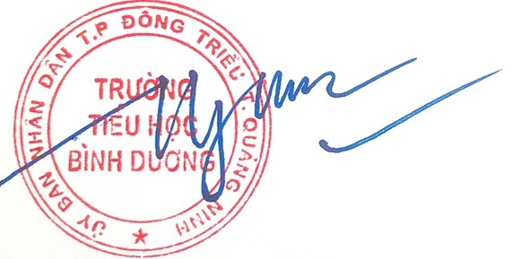 Hoàng Yến

